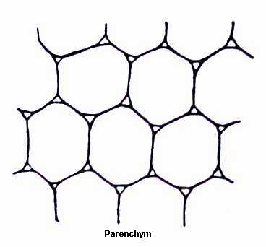

**Pracovný list**

1. *Doplňte:*

Pletivá sú súbory _ _ _ _ _ _ _ _ _ _ _ _ _ _ _ _ _. Vedná disciplína zaoberajúca sa pletivami sa nazýva _ _ _ _ _ _ _ _ _ _.

1. *Čo si myslíte???*

Je pletivo a tkanivo to isté ???

_________________________________________________________________

1. *Podľa schopnosti deliť sa rozdeľujeme pletivá na :*

______________________ a ­______________________

1. *Uveďte príklady rastlín, ktoré majú trichómy (chlpy) a emergencie (tŕne)*

__________________________________________________________

1. O aké pletivá ide?:

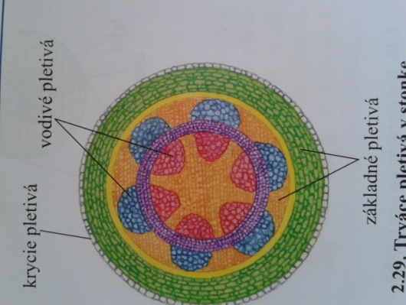

1. *Poprehadzujte písmená, vytvorte správny názov a v skratke ho definujte.*

YRCKIE ÁPVLEIT OÉIDVV TIELVPÁ

_________________ __________________

1. *Kôstku marhule* tvorí pletivo:

A: Prozenchýmu C: Kolenchýmu

B: Parenchýmu D: Sklerenchým